自然科學五上單元3活動1教案
領域/科目 |  |  | 自然科學 |  | 設計者 |  |  | 劉原誠
實施年級 |  |  | 五上 |  | 教學時間 |  |  | 40分鐘
單元名稱 |  |  | 水溶液
活動名稱 |  |  | 溶解現象
設計依據
學習重點 | 學習表現 | ah-Ⅲ-1利用科學知識理解日常生活觀察到的現象。  pe-Ⅲ-2能正確安全操作適合學習階段的物品、器材儀器、科技設備及資源。能進行客觀的質性觀察或數值量測並詳實記錄。  po-Ⅲ-1能從學習活動、日常經驗及科技運用、自然環境、書刊及網路媒體等察覺問題。 |  | 總綱與領綱之核心素養 |  | ●A1身心素質與自我精進  自-E-A1能運用五感觀察周遭環境，保持好奇心、想像力探索自然。  ●A2系統思考與解決問題  自-E-A2能運用好奇心及想像能力，從觀察、閱讀、思考所得的資訊或數據中，提出適合科學探究的問題或解釋資料。  ●A3規劃執行與創新應變  自-E-A3具備透過實地操作探索科學問題的能力，並能操作適合學習階段的器材儀器，進行自然科學實驗。  ●B2科技資訊與媒體素養  自-E-B2能了解科技及媒體的運用方式，並從日常經驗及書刊與網路媒體等，察覺問題或獲得有助於探究的資訊。
學習重點 | 學習內容 | INa-Ⅲ-3混合物是由不同的物質所混合，物質混合前後重量不會改變，性質可能會改變。  INb-Ⅲ-2應用性質的不同可分離物質或鑑別物質。  INe-Ⅲ-4物質溶解、反應前後總重量不變。
融入議題與其實質內涵 |  | ●環境教育  環E16了解物質循環與資源回收利用的原理。  ●科技教育  科E4體會動手實作的樂趣，並養成正向的科技態度。
與其他領域/科目的連結 |  | 國語
教材  來源 |  | ●南一版自然五上單元3活動1
教學設備/資源 |  | ●南一電子書、播放設備。  ●燒杯、量筒、食鹽、攪拌棒、培養皿、電子秤、淺盤。
學習目標
1.知道物質溶解在水中變成水溶液。
2.藉由實驗知道，溶解前後物質的總重量不會改變。
3.知道把水分蒸發後，能取回溶解在水中的物質。
教學活動設計
教學活動內容及實施方式 |  |  |  |  |  |  | 時間 |  | 評量方式
【1-1】物質的溶解現象  ➤觀察  ▸鹽加入水中消失了。  1.煮湯的時候，最後在湯裡加入食鹽攪拌後，食鹽顆粒就不見了。食鹽去哪裡了？  ⑴鹽還在杯子裡。  ⑵喝喝看會不會鹹鹹的就知道了。  ⑶以前學過，鹽應該是溶解在湯裡面。  ➤蒐集資料  ▸從舊經驗和蒐集資料中，知道鹽溶解在湯中。  2.查查看，還有什麼方法可以知道？  ‧有些物質可以溶解在水中變成水溶液。例如：食鹽溶解於水中變成食鹽水，砂糖溶解在水中就是砂糖水，食鹽水和糖水就是水溶液。  ➤閱讀小知識  3.小知識─溶質和溶劑  有些物質可以溶解在水中變成水溶液。水溶液中分為溶質與溶劑，其中，溶劑可以溶解其他的物質，而溶質則是指被溶解的物質。以食鹽水為例，被溶解的食鹽稱為溶質，水為溶劑。  ➤實驗  ▸能設計實驗證明物質溶解前後的總重量不變。  4.把食鹽溶解於水中後，食鹽還在水裡。  ⑴加入的食鹽和水量應該固定。  ⑵比較食鹽、水及食鹽水的重量。  5.利用電子秤進行「食鹽溶解前後的水溶液重量的比較」的實驗。  ➤結果  ▸記錄實驗結果。  6.將實驗結果記錄在習作簿中。  ➤討論  ▸根據實驗結果進行討論。  ⑴比較食鹽溶解在水中前後，水溶液重量有什麼變化？  →食鹽溶解後，水溶液的重量會增加（此杯水比未加食鹽前重）。  ⑵溶解前的「食鹽」、「水和燒杯」的重量總和，是不是和實驗後的「食鹽水」和「燒杯」的總重量一樣？  →是一樣的。  ➤結論  ▸能根據實驗結果和討論，獲得完整的結論。  7.食鹽加入水中完全溶解後，雖然看不見食鹽顆粒，但食鹽並沒有消失，因為食鹽水溶液的重量有改變。而且溶解前的「食鹽、水和燒杯」的總重量，和溶解後的「食鹽水溶液和燒杯」的總重量一樣。  ➤歸納  1.物質溶解在水中會變成水溶液。  2.當物質加入水中，溶解在水中後，水溶液的重量會增加。  3.溶解前的「物質、水和燒杯」的總重量，和溶解後的「水溶液、燒杯」的總重量一樣。  ～第一、二節結束/共3節～  【1-2】溶解在水中的物質  ➤討論思考  ▸鹽加入水中消失後還可以變回原狀嗎？  1.溶解在水中的食鹽，還能變回食鹽顆粒嗎？怎麼做呢？  ⑴溶解在水中的物質沒有消失，討論如何取回溶於水中的物質。  ⑵如果水分消失了，溶解後的物質是不是就會出現。  ⑶教師引導學生必須先判別水溶液的性質，並依照其不同的性質選擇適當分離物質的方法，例如：單純的分離與過濾、蒸發法等。  ➤推論  ▸推論把水蒸發後，留下了的物質是鹽嗎？  2.可以怎麼做呢？  ‧請學生預測實驗結果，水是否會在蒸生發時帶走物質，剩下的物質是什麼、又會是什麼樣的形狀？  ➤觀察  ▸等待水分蒸發後的水盤。  3.將食鹽水倒在淺盤中，置於通風處，數天後觀察。  ➤結論  ▸依據觀察獲得的結論。  4.透過觀察，察覺水分蒸發後，可以取回溶解在水中的鹽。利用物質性質的不同可分離物質或鑑別物質。  ➤延伸  ▸生活中溶解在水中的物質取出的實例。  5.將食鹽水溶液的水蒸發後，可以看見溶解在水裡的食鹽。查一查，有哪些將溶解在水中的物質取出再利用的例子呢？  ‧探討生活中將溶解在水中物質取出再利用的例子：  ⑴日晒海水取得粗鹽。  ⑵手工黑糖製作：白甘蔗榨汁→過濾→入鍋加熱濃縮→攪拌糖漿→冷卻成形。  ➤歸納  ◍把食鹽水溶液的水蒸發後，可以得到食鹽的結晶顆粒。  ～第三節結束/共3節～ |  |  |  |  |  |  | 10  10  7  20  10  15  5  3  10  10  5  5  8  2 |  | ●態度檢核  ●態度檢核  ●實作表現  ●態度檢核  ●態度檢核  ●實作表現  ●態度檢核  ●觀察記錄  ●態度檢核  ●參與討論  ●專心聆聽  ●態度檢核  ●專心聆聽  ●態度檢核  ●態度檢核  ●參與討論  ●態度檢核  ●實作表現  ●態度檢核  ●態度檢核  ●實作表現  ●態度檢核  ●專心聆聽  ●態度檢核
習作指導
配合習作第30頁（配合課本第73頁）
〈習作答案〉
一
1.
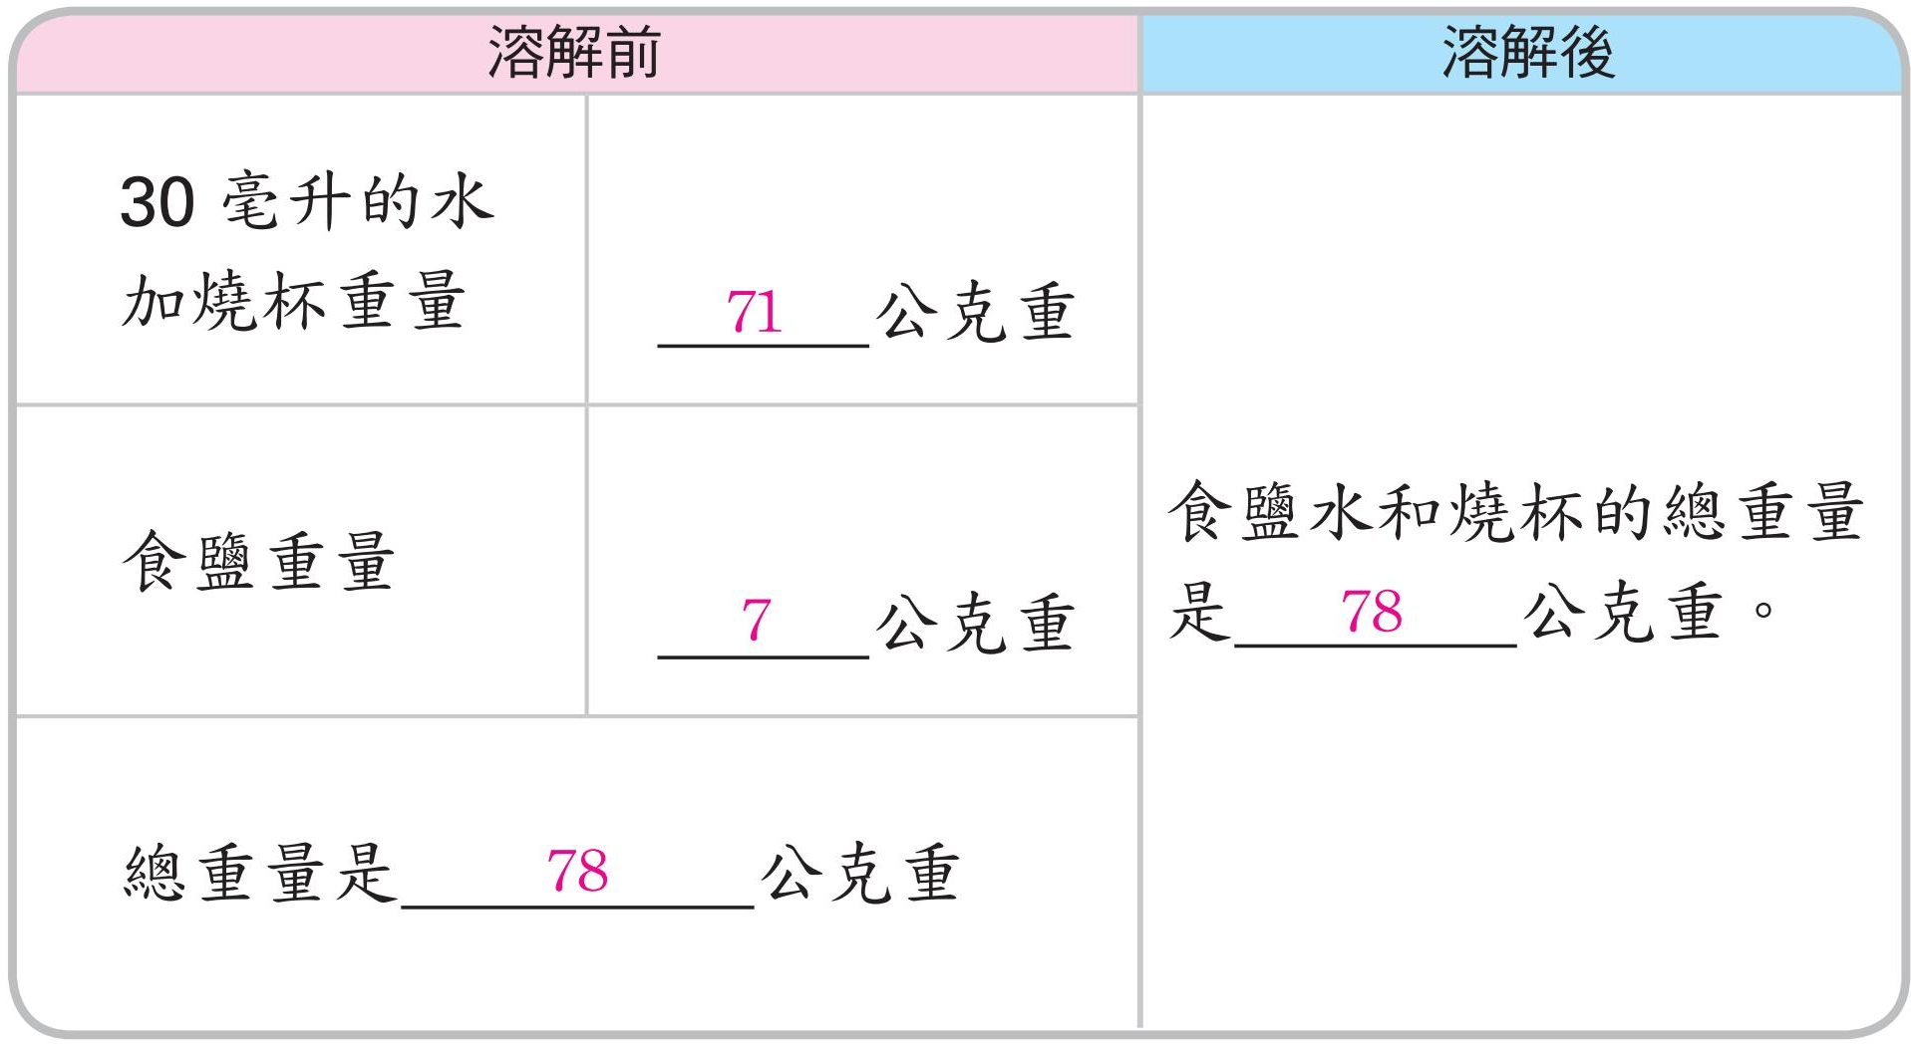
2.增加
3.等於
4.不變，食鹽加入水中完全溶解後，食鹽並沒有消失
〈指導說明〉
‧透過實驗紀錄，知道物質溶解前後的總重量不變。

單元參考資料 |  |  | ●米山正信（2002）。圖解生活化學世界（張慧華譯）。世茂出版。  ●日本化學會（2003）。70個生活化學妙問巧答（王政友譯)。世茂出版。  ●廖婉茹（2004）。新編生活化學。大中國圖書出版。  ●Dr.Joe Schwarcz（2004）。蘇老師化學五四三：懂3點化學很有用（葉偉文譯)。天下文化出版。  ●盛承堯、陳義勳（2005）。趣味科學（二版）。五南出版。  ●Larry Gonick、Araig Criddle（2005）。看漫畫，學化學（蔡信行譯）。天下文化出版。  ●John Suchocki（2006)。觀念化學Ⅳ—生活中的化學。天下文化出版。  ●Georgina Andrews，Kate Knighton（2007）。100創意科學實驗(黃佩俐譯）。小天下出版。  ●Dr.Joe Schwarcz（2007）。蘇老師生活化學快問妙答（葉偉文譯)。天下文化出版。  ●山本喜一（2008）。圖解化學入門（曹如蘋譯）。世茂出版。  ●Gomdori Co（2009）。科學實驗王1酸鹼中和。三采出版。  ●邢豔（2011）。有關化學的100個知識。驛站出版。  ●林明宏（2011）。戰勝科展Ⅱ：化學實驗的第一本書。貓頭鷹出版。  ●曹松青（2011）。生活中不可不知的物理化學常識。讀品文化出版。  ●酸與鹼。中興大學化學系。https://www.nchu.edu.tw/~infochem/%BB%C4%BBP%C6P/Kaol.htm  ●酸鹼科學遊戲。臺中教育大學科學實驗遊戲室。http://scigame.ntcu.edu.tw/

